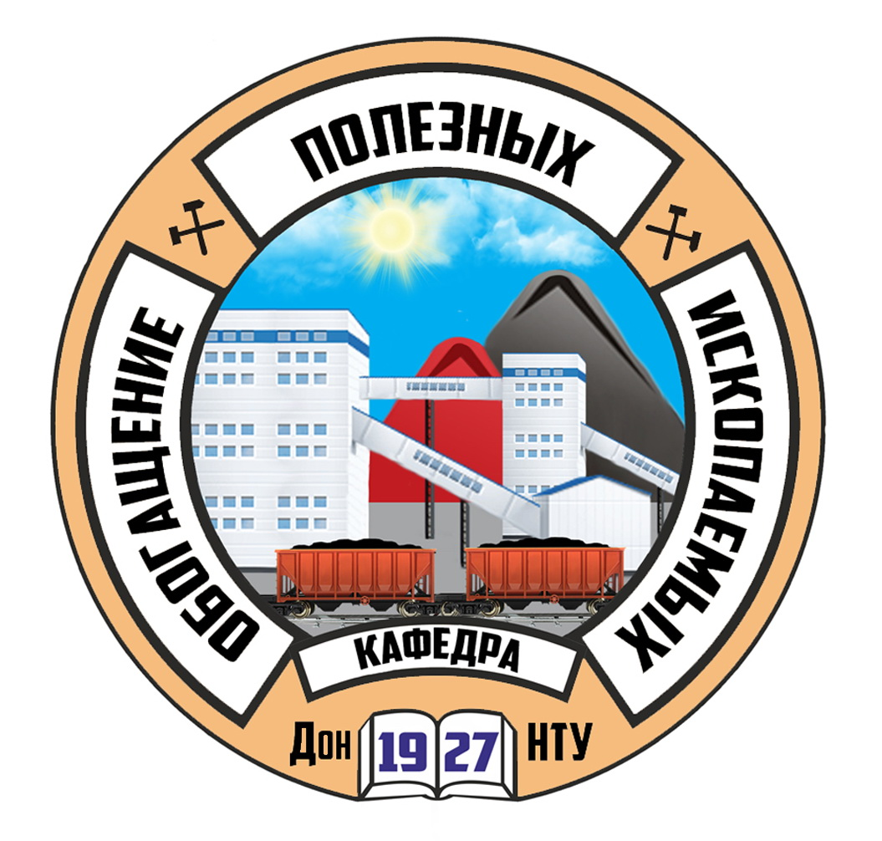 **Федеральное государственное бюджетное образовательное учреждение высшего образования**

**«Донецкий национальный технический университет»**

**Горный факультет**

**Кафедра «ОБОГАЩЕНИЕ ПОЛЕЗНЫХ ИСКОПАЕМЫХ»**

**приглашает получить высшее образование**

**по специальности 21.05.04 Горное дело**

**Направленность – Обогащение полезных ископаемых**

**Квалификация – горный инженер**

**Формы обучения:**

- Очная (бюджет/контракт) срок обучения 5,5 лет

- Заочная (бюджет/контракт) срок обучения 6 лет

**Кафедра «Обогащение полезных ископаемых» единственная в нашем регионе готовит специалистов в области переработки полезных ископаемых.**

Сырье, добываемое из недр земли и используемое человеком, называют полезными ископаемыми. Но открыть месторождение полезного ископаемого - это еще даже не полдела. Отошли в далекое прошлое времена, когда найти, добыть и использовать означало одно и то же. Любое полезное ископаемое после добычи перед использованием нужно обогатить. Без участия специалистов в области обогащения не используется ни одно полезное ископаемое в мире.

***Обогащение полезных ископаемых*** - совокупность процессов первичной обработки минерального сырья, имеющая своей целью отделение всех ценных минералов от пустой породы, а также взаимное разделение ценных минералов. Повышение качества добытых полезных ископаемых и прочих материалов - это основа для развития экономики.

***Обогащение полезных ископаемых*** - это специальность широкого спектра применения. Специалисты по обогащению полезных ископаемых являются неотъемлемой частью производственной цепочки любого товара, который сейчас присутствует на рынке. Наши выпускники являются частью горной, энергетической и металлургической промышленностей.

В период обучения студенты обретают знания в области фундаментальных дисциплин, активно взаимодействуют с реальными углеперерабатывающими предприятиями для закрепления полученных теоретических знаний на практике.

Знание современных технологий и оборудования для переработки широкого спектра полезных ископаемых, методов контроля и управления технологическими процессами позволяет нашим выпускникам заниматься производственной, проектной и научно-исследовательской деятельностью на промышленных предприятиях. А именно свое применение ***наши выпускники находят на обогатительных фабриках, карьерах, шахтах, коксохимических заводах, инжиниринговых фирмах, проектных институтах.*** Новым современным направлением для наших выпускников является участи в проектах по переработке и утилизации отходов производств.

Кафедра «Обогащение полезных ископаемых» была основана в 1927 году.

За время своего существования кафедра накопила огромный опыт, знания, научный потенциал и сформировала свои традиции. Кафедра «Обогащение полезных ископаемых» ведет активное взаимодействие с промышленными предприятиями, как в плане подготовки кадров, так и обеспечение научной теоретической базой. При кафедре функционируют 2 филиала, расположенные непосредственно на обогатительных фабриках.

Кафедра «Обогащение полезных ископаемых» подготовила более четырех тысяч специалистов для Донбасса, России, стран Европы, Азии и Африки. В настоящее время кафедра сотрудничает с научно-производственными предприятиями России, Болгарии, Черногории, Боснии и Герцеговины, Сербии, Греции, Турции, Монголии, Казахстана, Абхазии, Австрии, Чехии.

**Дополнительную информацию абитуриентам и их родителям можно получить на кафедре «Обогащение полезных ископаемых» по адресу: ДНР, г. Донецк, ул. Кобозева, 15, ДонНТУ, 5 корпус, ауд. 347. Тел.: +7 (949) 331-98-16.**